

Dossier d'Architecture Technique

Eval PDE - Evaluation des plans de déplacements entreprise

Version : 3.2
Date : 08/07/2015

Correspondants ASI INFORMATIQUE :

Pierre-Yves SANTIN | Directeur Agence |  02.40.92.52.52 |  pysantin@asi.fr
Vincent BODET | Responsable Technique |  02.40.92.52.51 |  vbodet@asi.fr
Pascal MARTINEAU | Responsable du CdS PHP |  02.40.92.52.52 |  pmartineau@asi.fr

Table des matières
1. Historique du document 4
2. Généralités 5
2.1. Objectifs du document 5
3. Architecture 6
3.1. Présentation 6
3.2. Architecture physique 6
3.3. Architecture logicielle 8
3.3.1. Le serveur d’application web 8
3.3.2. Le serveur de base de données 9
3.3.3. Configuration 10
3.4. Plateforme de développement 10
4. Modèles de conception 11
4.1. Introduction sur les framework 11
4.2. MVC2 11
4.3. Le framework Zend 13
4.4. Couche d'accès aux données 15
4.5. Arborescence et structure de l'application 16
5. Modèle physique de données 18
5.1. Légende des tables 18
5.2. Annotations 18
5.3. Établissement / Structure / Évaluation 20
5.4. Authentification 21
5.5. Paramétrage 22
5.6. Inscription 23
5.6.1. Inscription Référent 23
5.7. Inscription Animateur 24
5.8. FAQ 24
5.9. Matrice de caractérisation 25
5.9.1. Modèle EAV 25
5.9.2. Gestion des versions 25
5.9.3. Paramétrage de la matrice 26
5.9.4. Saisie de la matrice 27
5.9.5. Proposer / Imposer 28
5.10. Indicateurs 29
5.10.1. Principe de fonctionnement 29
5.10.2. Modèle de donnée 30
5.10.3. Grammaire 31
5.11. Cache 33
5.11.1. Cache de session 33
5.11.2. Cache applicatif 33
5.11.3. Cache en base de donnée 33

Historique du document

Version | Date | Rédacteur | Description
1.0 | 03/01/13 | PMA
2.0 | 24/04/13 | FLE | Mise à jour suite au développement du lot 2
3.0 | 26/09/13 | FLE | Ajout paragraphe sur le cache
3.1 | 18/03/15 | DAN | Mise à jour de la version d’APC
3.2 | 08/07/15 | PMA | Mise à jour suite alignement du socle technique

Généralités

Objectifs du document
Ce document a pour objectif de présenter l'architecture applicative et technique du projet Eval PDE, à savoir :
- Les éléments d'architecture physique et logicielle
- Le catalogue des extensions et librairies PHP utilisées
- L'arborescence et la structure des répertoires de l'application
- Le modèle physique de données

Ce document est destiné :
- aux membres du Comité de Pilotage du Projet
- au Chef de Projet du Client
- aux représentants des utilisateurs du Client (responsables fonctionnels)
- à l'équipe de projet d'ASI

Ce document ne traite pas des détails d'installation et d'exploitation de l'application. Pour cela, se référer soit au manuel d'installation, soit au manuel d'exploitation.

Architecture

Présentation
L’architecture technique repose sur l’intégration de l’application au sein des plates-formes d’hébergement WEB de l’ADEME.

Notre solution s'appuie sur PHP, Apache, MySQL ainsi que sur le framework Zend.
On distinguera différents composants de l’architecture technique.

Architecture physique

Composants
Le schéma suivant décrit les composants matériels nécessaires au fonctionnement de l'application.

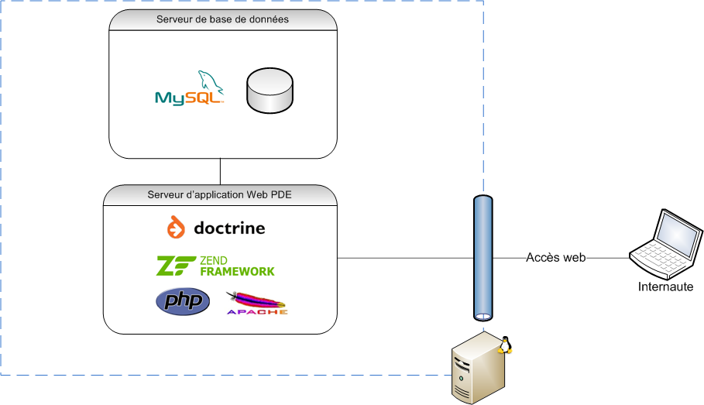
Le serveur de base de données et le serveur d'application sont localisés sur deux machines différentes.

Le système d'exploitation cible pour ces deux machines est « Linux CentOS version 6.4 64 bits ».

Côté client (l'internaute), l'application sera compatible avec les systèmes Windows, Mac et Linux.

Les navigateurs suivants seront supportés à 100%:

- Internet Explorer version 8.X et supérieures
- Mozilla Firefox version 8.X et supérieures
- Chrome version 16.X et supérieures
- Safari version 5.X et supérieures

Pour les version antérieures à ces navigateurs, l'application sera fonctionnelle mais pourra être présentée sous un mode dégradé. Dans ce cas, un message avertira l'utilisateur.

Afin de consulter les documents PDF générés par l'application, un lecteur de document PDF est requis (ex : Adobe Reader, Foxit Reader).

Afin de consulter les documents XLS générés par l'application, un lecteur de document XLS est requis (ex : Microsoft Office, LibreOffice).

Contrainte matériel
Les données de volumétrie suivantes ont été évaluées par l'ADEME :

Profil | Utilisateurs simultanés | Nbr de profils estimés  à 1 an | Nbr de profils estimés  à 3 ans
PROFIL_REFERENT | 20 | 2 000 | 7 000
PROFIL_INVITE | 20 | 1 000 | 3 500
PROFIL_ANIMATEUR | 20 | 50 | 100
PROFIL_ADMINISTRATEUR | 20 | 1 + 3 | 1 + 29

Bien que la volumétrie actuellement estimée soit faible, nous préconisons l'utilisation d'un serveur dédié. L'application comporte, en effet, plusieurs particularités rendant la génération de certains écrans complexe et consommatrice en ressources :

- Un modèle de données EAV (cf paragraphe 5) pour permettre l'évolution de la matrice de données
- L'historisation et la gestion des différentes versions de la matrice
- L'historisation et la gestion des différentes versions des valeurs de références utilisées dans les calculs d'indicateurs
- Systèmes d'impositions et de propositions

Des mécanismes sont également mises en œuvre côté développements pour assurer l'optimisation de la performance (quand nécessaire) :

- Index MySQL judicieusement positionnés
- Utilisation de vues MySQL
- Utilisation du cache de requêtes MySQL (configuration MySQL à adapter)
- Utilisation du cache Zend
- Éviter les sur-sollicitations du moteur Doctrine/DQL et de la base de données.

Architecture logicielle

Le serveur d’application web
Le serveur d’application web répond aux requêtes des utilisateurs et fournit la réponse HTML.
Il se compose des principaux éléments suivants :

Le serveur web
Le serveur web Apache est produit par la fondation Apache et est très répandu dans le monde des applications Web. Son rôle est de:
- délivrer les contenus statiques de l’application (feuille de style CSS, pages HTML, images…)
- appeler le moteur PHP et fournir les réponses au client
La version du serveur Apache utilisée est la 2.2.x.

PHP
PHP est un langage de script permettant de produire des pages web dynamiques.
Depuis la version 5, PHP est un langage orienté objet et dispose d’un ensemble complet de librairies et modules.
La version utilisée dans le cadre de ce projet est la 5.3.3.

En plus des modules de base de PHP, les modules suivants sont utilisés :

- PDO (mysql)
- GD2 (jpg, png)
- APC (cache d'opcode) version 3.1.9
- BCMATH (calculs)

Le manuel d'installation définira précisément la configuration de PHP nécessaire au bon fonctionnement de l'application.

Autres composants ou librairies utilisées
Librairies | Utilité | Technologie | Version | Licence
Geoportail | Génération des cartes | Javascript | / | LGPL
wkhtmltopdf | Génération de document PDF | PHP / Binaire | 0.11 | LGPL
Famfamfam Silk Icons | Icônes | Images PNG | / | CC BY 3.0
jQuery | Gestion du javascript | Javascript | 1.8.2 | MIT
jQuery UI | Gestion des contrôles avancés côté client (datepicker, slider, onglets...) | Javascript | 1.9.2 | MIT
jQuery.metadata | Dépendance de jQuery Validate | Javascript | / | MIT
jQuery Validate | Validation des formulaires côté client | Javascript | 1.9.0 | MIT
jQuery Colorbox | Affichage de pop-in | Javascript | 1.3.20.1 | MIT
ZFDoctrine | Pont entre Zend Framework et Doctrine | PHP | / | BSD
Doctrine | Couche d'abstraction et ORM | PHP | 1.2 | LGPL
DoctrineExt | Extension de Doctrine | PHP | / | LGPL
Addendum | Gestion des annotations de code | PHP | / | LGPL
ZendX | Extension du ZF | PHP | / | BSD
PChart | Génération de graphiques | PHP | 2.1.3 | Commercial
PHPExcel | Export Excel | PHP | 1.7.8 | LGPL

Le détail des licences est consultable à ces adresses :
- LGPL : http://www.gnu.org/licenses/lgpl.html (traduction française non officielle : http://org.rodage.com//lgpl.fr.html)
- CC BY 3.0 : http://creativecommons.org/licenses/by/3.0/
- MIT : http://opensource.org/licenses/MIT
- BSD : http://www.freebsd.org/copyright/license.html
- GPLv3 : http://www.gnu.org/licenses/gpl.html

Le serveur de base de données
Le serveur de bases de données utilisé est MySQL 5.1.

L’une des spécificités de MySQL est de pouvoir gérer plusieurs moteurs au sein d’une seule base et ceci afin d’optimiser l’utilisation de chaque table en fonction des besoins.

Ainsi, les moteurs utilisés dans l’application seront :

- MyISAM : uniquement pour les tables de log ou de statistiques

  - Le principal avantage de MyISAM est la rapidité d’écriture et de lecture, au détriment du support des transactions et des contraintes d’intégrité.

  - Sa rapidité d’accès en fait le type de moteur idéal pour la manipulation de données telles que des enregistrements de log ou des statistiques d’accès à un site.

- InnoDB : pour les autres tables

  - Contrairement à MyISAM, InnoDB supporte les transactions conformes aux propriétés ACID ainsi que la gestion des clés étrangères (contrôle de la cohérence).

  - L’utilisation d’InnoDB dans l'application garantit l’intégrité des données.

Le type de table utilisé en priorité est InnoDB.

Configuration
Les serveurs et l'application sont configurables avec les fichiers suivants :
- Serveur Apache :
  - /etc/httpd/conf/httpd.conf
  - /production/www/clients/evalpde/httpd.conf
- PHP :
  - /etc/php.ini
- MySQL : /etc/my.cnf
- Application :<DOSSIER_APPLICATION>/application/configs/*
Veuillez consulter le manuel d'installation et le manuel d'exploitation pour consulter les directives de ces fichiers.

Plateforme de développement
La plateforme de développement utilisée est standardisée :
- Machine virtuelle Linux Debian Squeeze (6) embarquant :
  - Apache 2
  - MySQL 5
  - PHP 5.3
- Eclipse PDT 3.8.1
  - PHPCodeSniffer (validation du code)
  - Subclipse (client SVN)
- Modélisation avec MySQL Workbench

Modèles de conception

Notre développement s'appuie sur le framework Zend, dont vous trouverez ci-après une description.

Introduction sur les framework
Par définition, un framework est une infrastructure logicielle qui facilite et cadre la conception des applications.

Un framework est, par nature, structurant pour une application car il impose une architecture logicielle, une arborescence de répertoires ainsi que des conventions de développements.

En contribuant ainsi à la standardisation des méthodes de développement, il facilite le transfert de compétences entre développeurs. L’unique savoir-faire technique requis pour maintenir l’application est la connaissance du fonctionnement du framework utilisé.

Dans un contexte d’application métier, où les contraintes ne sont pas les mêmes que pour un site web, l’utilisation d’un framework est incontournable pour assurer la pérennité et la maintenabilité d’une application.

MVC2
Zend Framework est un framework open-source entièrement écrit en PHP5 qui permet d’implémenter le pattern de conception « Modèle-Vue-Contrôleur » (MVC2).

MVC2 est un patron de conception, très largement répandu, qui a pour but de découpler l’interface utilisateur (code HTML), la logique de construction de cette interface et les traitements métiers.

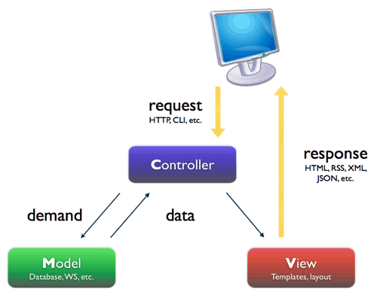
Le patron de conception MVC2

MVC organise une application interactive (web, client serveur, services web, etc.) en trois couches techniques séparées.

- Le « modèle » représente les données ou les traitements métiers.

- La deuxième couche est formée des « vues », qui permettent de présenter les données fournies par les modèles dans une page web. La vue est également chargée de récupérer les interactions des utilisateurs (clics, entrées dans les formulaires, etc.), et de les fournir au contrôleur. C'est le rôle des templates.

- Troisième couche, le « contrôleur » répond aux actions de l’utilisateur, lit les modèles et les vues, en fonction d'une logique de navigation et d'un contexte. Dans le cas des applications web, il interprète les GET et les POST HTTP, exécute le modèle adapté, et choisit la vue en conséquence.

MVC est, à ce jour, un standard incontournable dans le développement des applications web de par la clarté de l’architecture qu’il impose.

Le framework Zend
Zend Framework (ZF) est un framework open-source destiné aux développements d'applications web avec PHP5.

Avec plus d’une cinquantaine de packages, ZendFramework propose un ensemble de composants, permettant entre autre :
- La connexion et la gestion de bases de données
- L'intégration d'un modèle MVC
- Un support de l'Ajax et de composants de création de formulaire
- La gestion de l'authentification
- La gestion de la session PHP

Chaque composant est conçu avec de faibles dépendances envers les autres composants. Cette architecture faiblement couplée permet aux développeurs d'utiliser les composants individuellement.

L’avantage de Zend Framework est de fournir :
- de nombreuses librairies disponibles, notamment pour la génération des PDF,
- une documentation abondante,
- une communauté importante favorisant la diffusion et la pérennité du framework
- une architecture flexible

La version 1.11 de Zend Framework a été employée.

Zend est basé sur une organisation pensée en boîtes à outils. Nous utiliserons donc plus particulièrement le composant Zend_Application pour définir un cadre méthodologique et structurant et obtenir une architecture claire et efficace.

Liste des principaux composants Zend Framework utilisés dans l'application (liste non exhaustive) :

- Composants de base :
  - Zend_Application_Bootstrap_Bootstrap
  - Controllers : héritage de Zend_Controller_Action
  - Formulaires : héritage de Zend_Form
- Aides d'actions :
  - Zend_Controller_Action_Helper_FlashMessenger
  - Zend_Controller_Action_Helper_Json
  - Zend_Controller_Action_Helper_Redirector
  - Zend_Controller_Action_Helper_Url
  - Zend_Controller_Action_Helper_ViewRenderer
- Aides de vue :
  - Héritage de Zend_View_Helper_Abstract
  - Zend_View_Helper_Navigation_Menu
  - Zend_View_Helper_Action
  - Zend_View_Helper_Form*
  - Zend_View_Helper_HeadLink
  - Zend_View_Helper_HeadScript
  - Zend_View_Helper_Partial
  - Zend_View_Helper_Url

Couche d'accès aux données
Nous avons utilisé Doctrine 1.2 comme couche d'accès aux données.



Doctrine est une couche d'ORM (Object - Relational - Mapping) qui s'appuie sur PDO. Inspiré de Hibernate du monde Java, Doctrine permet de manipuler des données persistantes sous la forme d'objets.

Cette librairie, qui est sous licence GNU LGPL, est largement utilisée dans les développements PHP.

Arborescence et structure de l'application
Cette arborescence se situe à la racine du dossier hébergeant l'application.
Répertoire | Description
/ | Racine du dossier
application | Code de l'application
configs | L'ensemble des fichiers de configuration de l'application
controllers | Controllers génériques pour l'ensemble de l'application
layouts | Les layouts de l'application (découpage html)
modules | Ensemble des controllers et vues spécifiques regroupées par domaine fonctionnelle
views | Vues génériques pour l'ensemble de l'application
bin | Exécutables Zend Framework
library | L'ensemble des librairies utilisées par l'application
Addendum | Librairie externe (à ne pas modifier) : Gestion des annotations
Ademe | Librairies développées pour l'ADEME dans le cadre de ce projet
Annotation | Les annotations utilisées dans l'application (exploitées par Addendum)
Auth | Classes responsables de l'authentification et du contrôle des droits dans le système
Controller | Contrôleurs parents de tous les contrôleurs de l'application
Exception | Les exceptions spécifiques levées par l'application
File | Surcharge de Zend_File
Form | L'ensemble des formulaires et décorateurs utilisés dans l'application
Helper | Les aides de vues (ViewHelper)
Indicator | Les classes de gestion des indicateurs (calcul, graphiques)
Mail | Les classes gérant les mails de l'application ainsi que les contenus dynamiques
Model | Contient les classes représentant le code métier de l'application.
Navigation | Classes gérant le menu ainsi que le plan de navigation
Services | Classes de service
Session | Classe gérant la session de l'utilisateur et les données attachées
Utils | Classes utilitaires
Asi | Librairie externe (à ne pas modifier) : Socle technique
Doctrine | Librairie externe (à ne pas modifier) : DBAL et ORM
DoctrineExt | Librairie externe (à ne pas modifier) : Extension de Doctrine (behaviors supplémentaires)
Excel | Librairie externe (à ne pas modifier) :PHPExcel
PChart | Librairie externe (à ne pas modifier) : Pchart
Wkpdf | Librairie externe (à ne pas modifier) : Wkhtmltopdf
Zend | Librairie externe (à ne pas modifier) : Core de ZF
ZendX | Librairie externe (à ne pas modifier) : Extension de ZF
ZFDoctrine | Librairie externe (à ne pas modifier) : Bridge ZF ↔ Doctrine
public | Racine web de l'application
css | Feuilles de styles
files | Fichiers publics téléchargeables (les CGU par exemple)
img | Les images utilisées dans l'application pour la construction du site (icônes, boutons, ...)
js | Les fichiers javascripts utilisés dans l'application organisés par CU
media | Les autres medias, logos par exemple.
tmp | Dossier temporaire pour l'upload de fichiers
uploader | Librairie externe (à ne pas modifier) : Uploader Solmetra (composant Flash) pour l'upload de fichiers
resources | Des ressources utiles pour le fonctionnement de l'application (traduction message de validation par exemple)
tests | Les tests unitaires

Modèle physique de données

Légende des tables
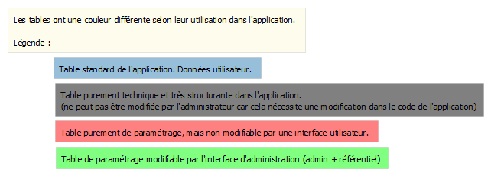

Annotations
Les schémas contiennent des annotations qui précisent les héritages et les « comportements » mis en œuvre sur chaque table.
Un "comportement" décrit une fonctionnalité courante d'une table. Cela peut consister à ajouter des champs à la table (date de création, date de mise à jour) ou bien une table complémentaire (gestion des version, du multilingue, ...).

Vous retrouverez, ci-dessous, une rapide description des différents comportements utilisés dans le modèle de données.
Ces comportements sont indiqués dans les schémas sous forme de commentaire à côté de l'entité concernée.

- Timestampable:
  - Ajoute deux champs : created_at et updated_at qui se mettent à jour automatiquement
- SoftDelete:
  - Ajoute des fonctionnalités de suppression logique
- Sortable:
  - Ajoute un champ : position et des méthodes permettant de modifier la position de l'élément
- Geographical:
  - Ajoute les champs : latitude et longitute.
  - Ajoute une méthode permettant de calculer la distance entre deux points.
- MatriceChild:
  - Ajoute une table identique suffixée par "_version" pour stocker l'historique
  - Synchronise le numéro de version avec une classe parente (matrice_version) et.
- MatriceParent:
  - Centralise le numéro de version et, lors d'une modification, le propage sur tous les autres éléments de la matrice qui y sont connecté

Établissement / Structure / Évaluation
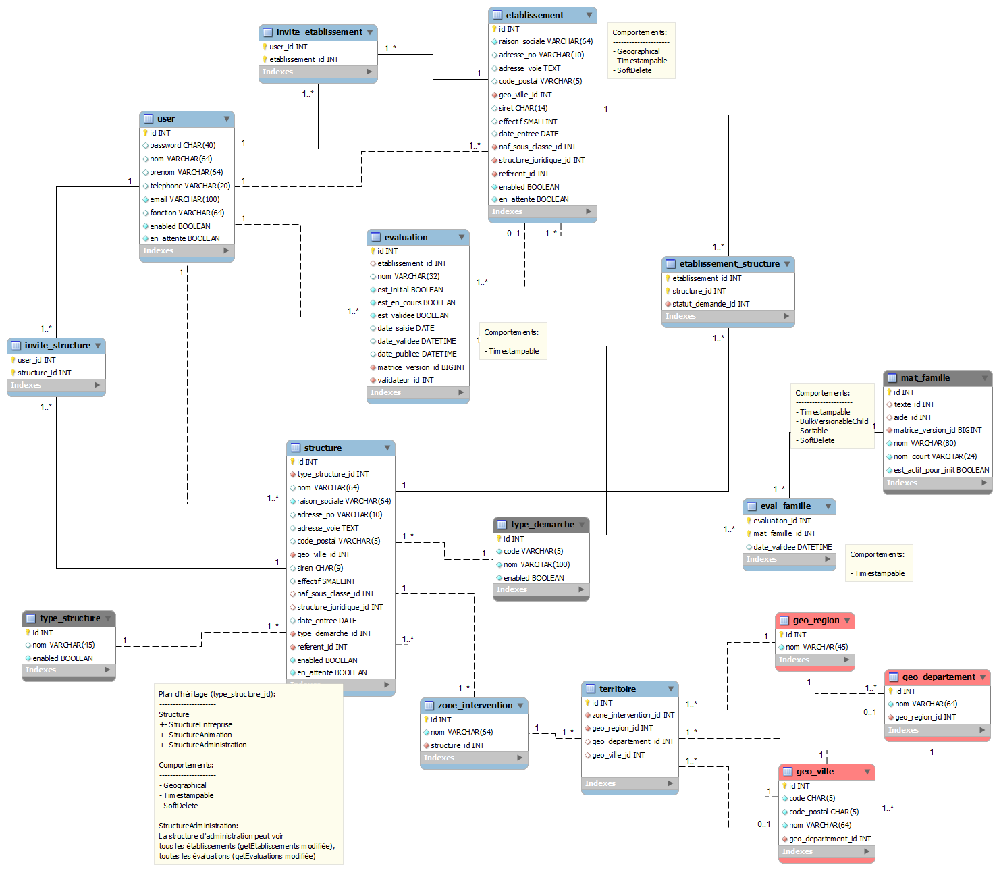

Authentification
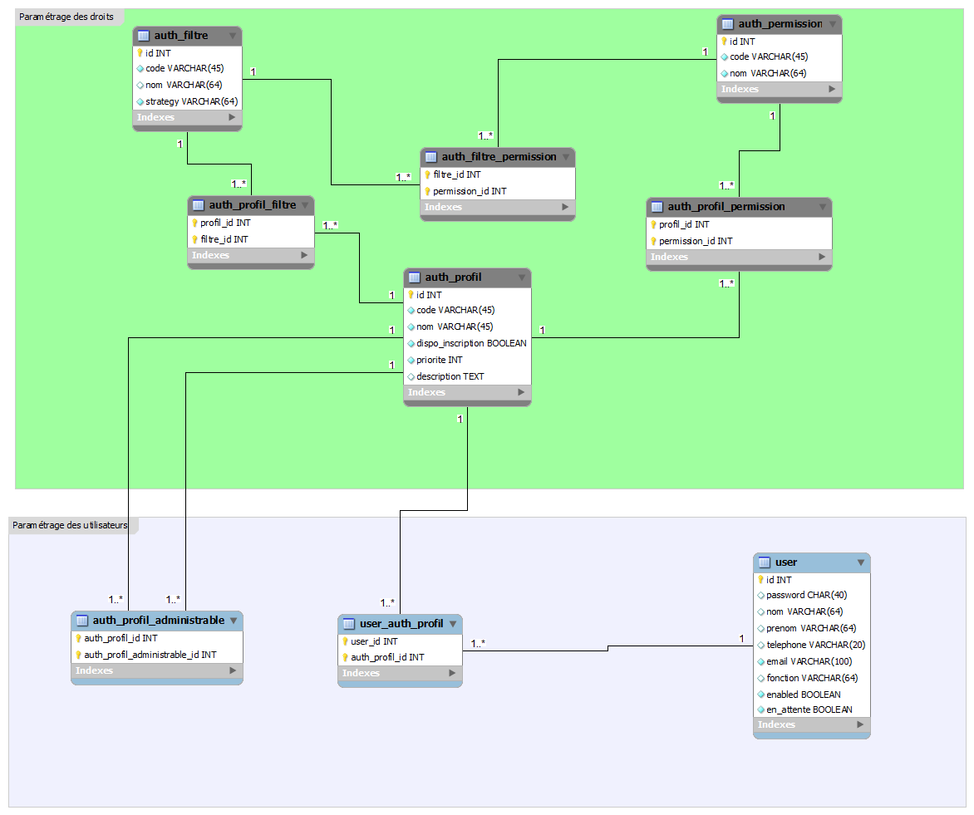

Paramétrage
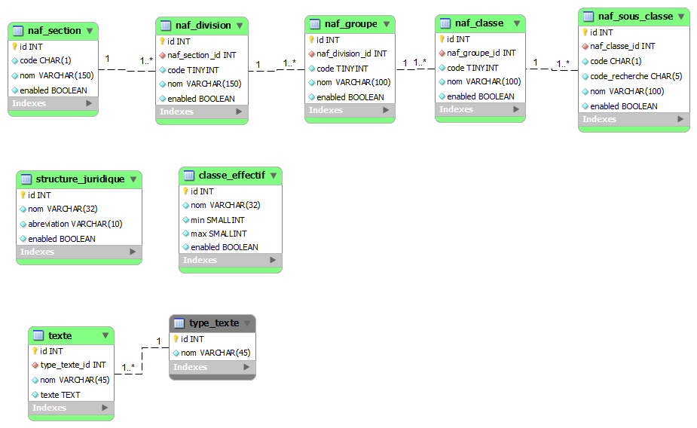

Inscription

Inscription Référent
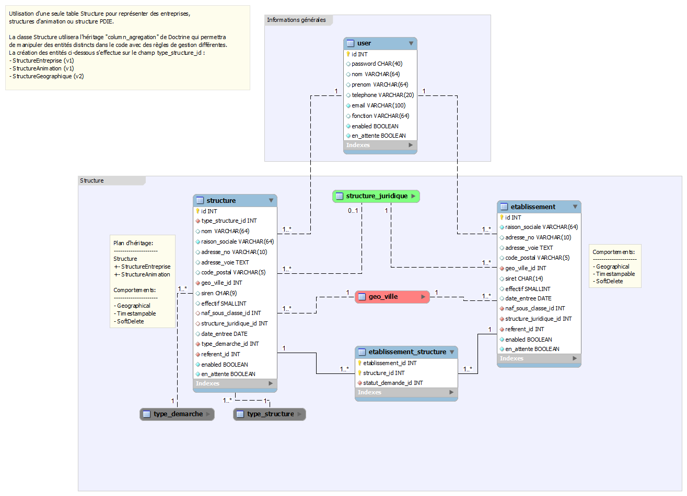

Inscription Animateur
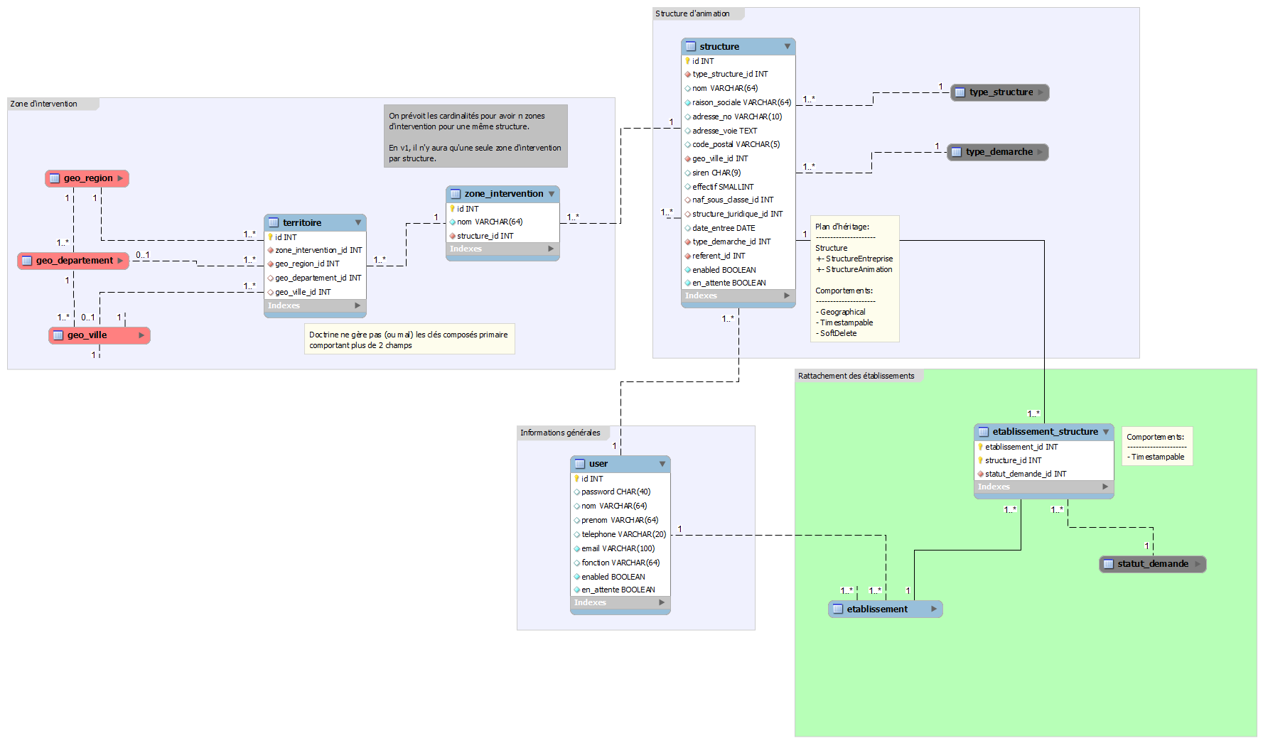

FAQ
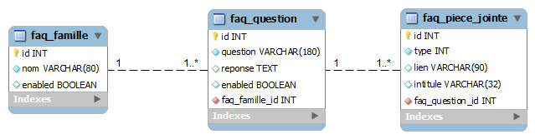

Matrice de caractérisation
On appelle « matrice de caractérisation » l'ensemble des questions qui sont posées à l'utilisateur.

Modèle EAV
L'application met en œuvre un modèle inspiré du modèle EAV (Entité – Attribut – Valeur) pour cette partie matrice de caractérisation des données.

- Une Entité représente un élément
  - Une famille, une sous-famille, un bloc de question ou encore une évaluation. Les entités sont placées dans des tables séparées (seule différence avec le modèle EAV)
- Un Attribut représente les champs associés à une entité.
  - Par exemple, le bloc de question « facteurs externes » possède des attributs comme le contexte, l'influence, …
- La Valeur représente simplement la valeur d'un attribut.

Le modèle EAV est beaucoup plus souple et évolutif qu'un modèle de base de données habituel. L'administrateur peut ajouter autant d'attributs qu'il le souhaite sans modifier la structure de la base de données.

Gestion des versions
En complément de ce modèle EAV, un mécanisme de « versionning » de la matrice a été mis en place. Chaque modification d'un des éléments de la matrice (famille, sous-famille, bloc, groupe ou attributs) génère un numéro de version unique.
L'administrateur peut ensuite, via une interface, publier la version de travail de la matrice et ainsi la rendre disponible pour les utilisateurs.

Les anciennes versions de la matrice sont conservées, pour qu'une « ancienne » évaluation soit correctement affichée pour l'utilisateur.

Paramétrage de la matrice
La table matrice_version (comportement MatriceParent) centralise les différentes versions de la matrice. Tous les éléments de la matrice sont versionnés (comportement MatriceChild) et rattachés à cette table.

Seuls les éléments de la matrice représentés en vert sur le schéma ci-dessous seront administrables via l'interface d'administration de la matrice de caractérisation.

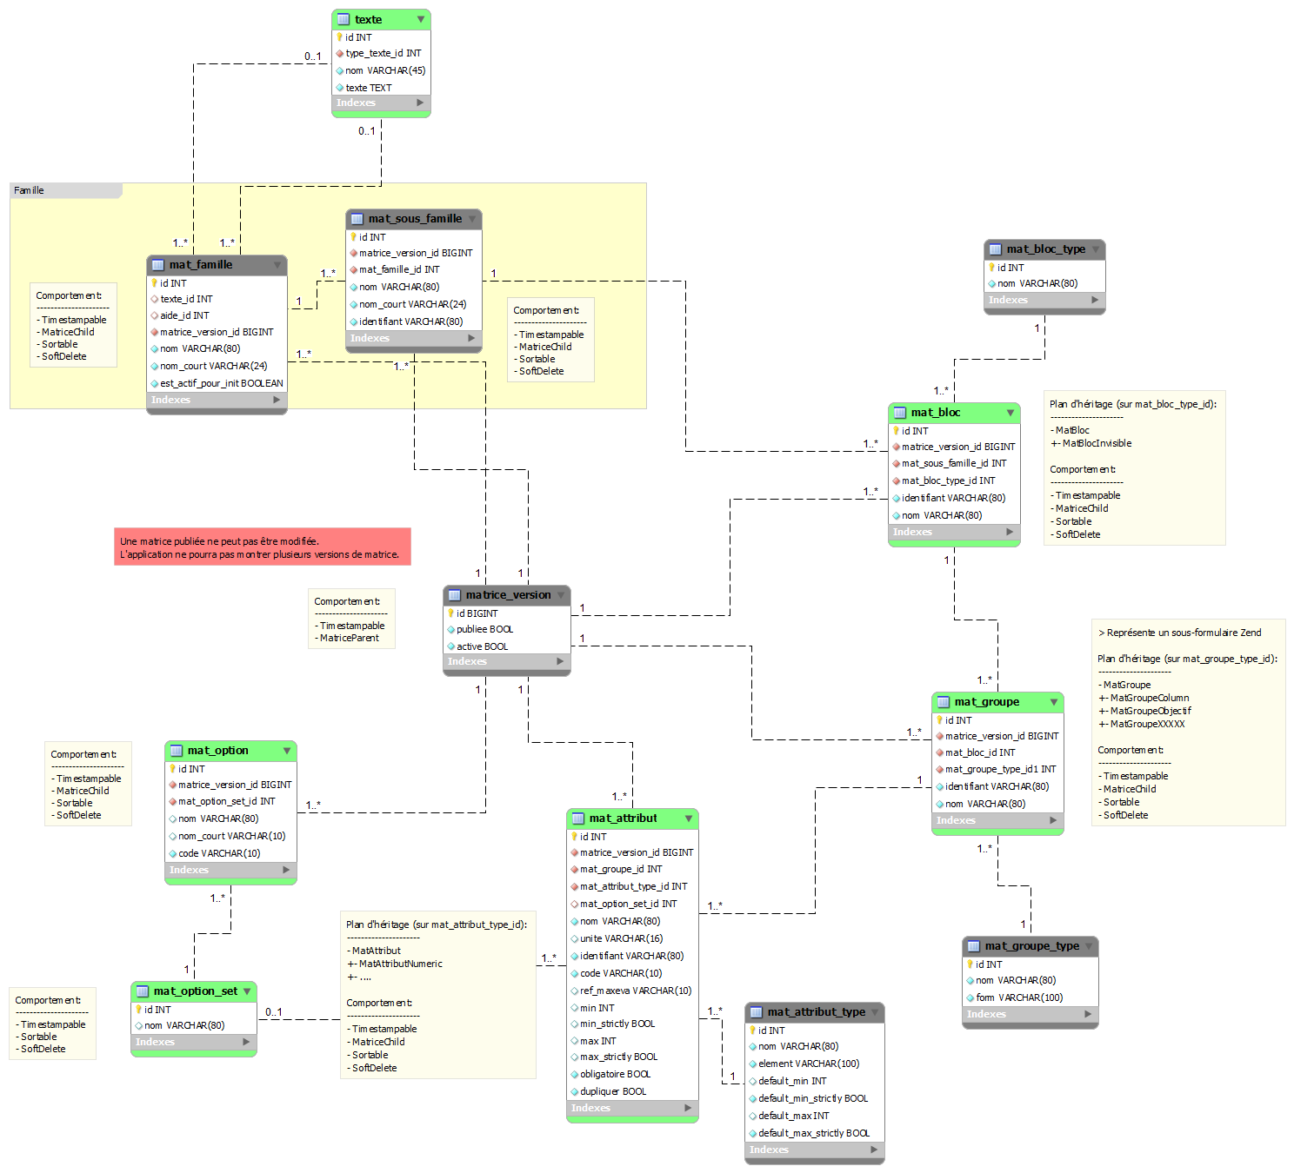

Saisie de la matrice
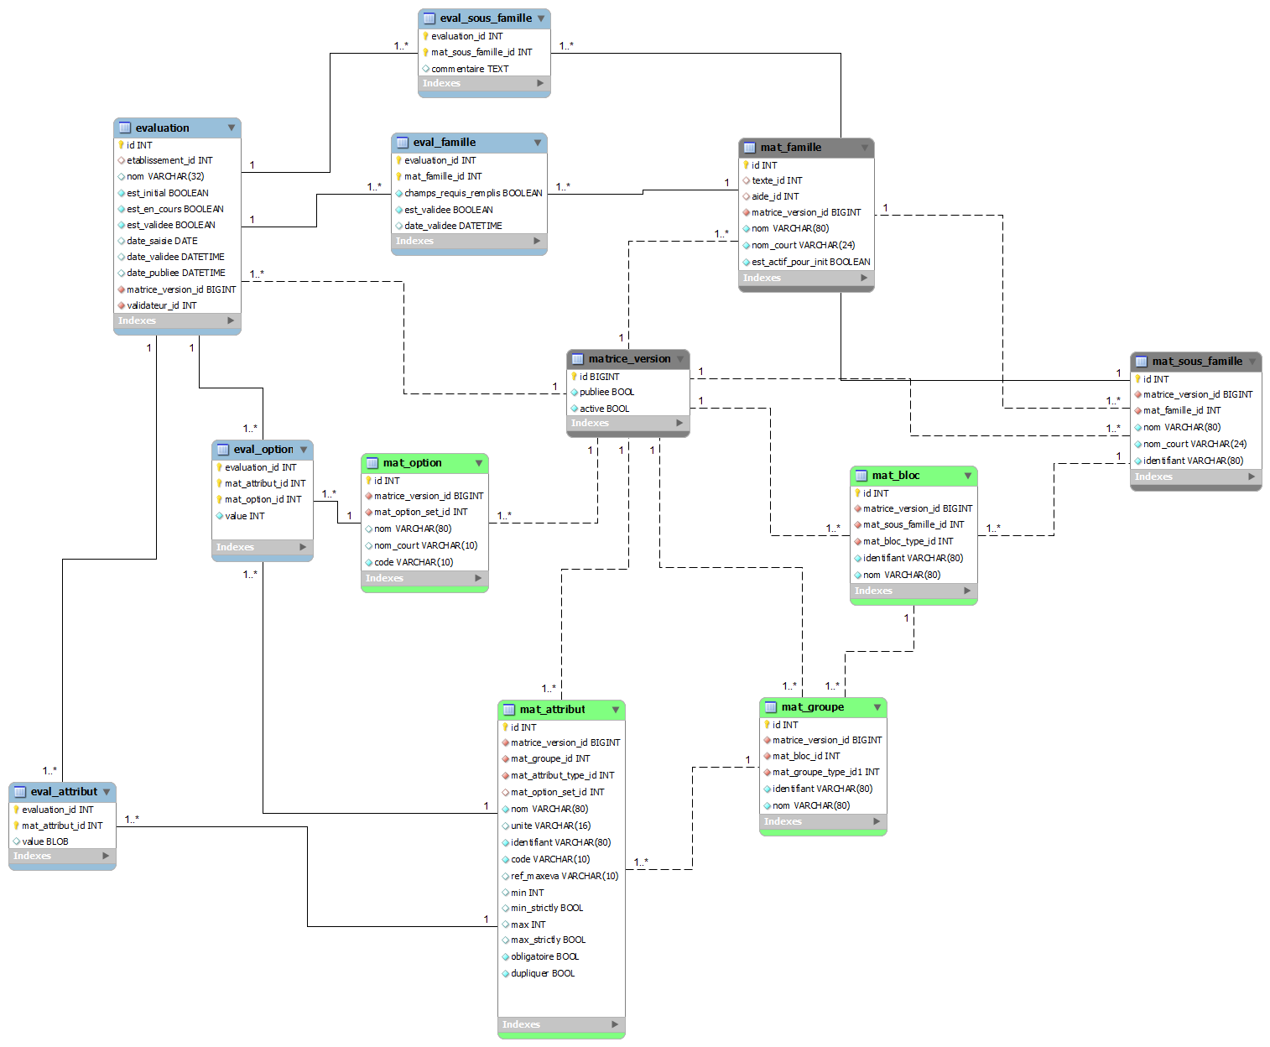

Proposer / Imposer
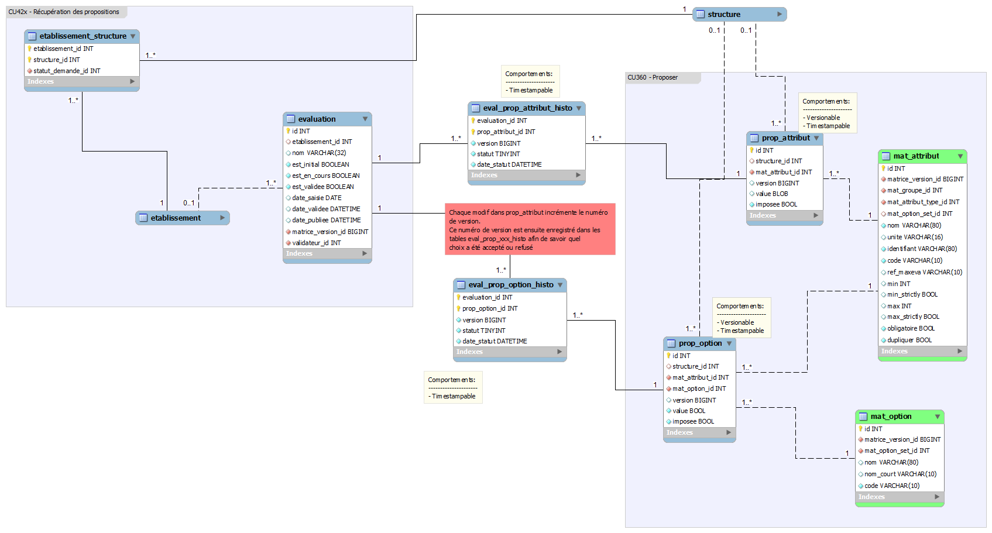

Indicateurs

Principe de fonctionnement
Les indicateurs sont utilisés de manière transverse dans différents écrans de l'application. Ils sont calculés sur la base de plusieurs valeurs :
- Valeurs saisies par l'utilisateur (matrice de caractérisation)
- Valeurs de référence
- D'autres indicateurs
Deux types d'indicateurs sont distingués :
- Les indicateurs de type « évaluation » (ou indicateurs « référents ») : se basent sur une seule évaluation
- Les indicateurs de type « collection » (ou indicateurs « animateurs ») : se basent sur une collection d'évaluation

1ère phase : construction du jeu d'instructions
Un indicateur est définit par sa formule. Cette formule utilise une grammaire détaillée ci-dessous Bison, un analyseur syntaxique, permet de convertir cette formule en liste d'instructions. Ces opérations sont effectuées lors de la création d'un nouvel indicateur, ou de la modification d'un indicateur existant.

2ème phase : calcul de l'indicateur
Un moteur de calcul permet, pour une formule et des évaluations donnés, d'appliquer la liste d'instructions et d'en déduire la valeur de l'indicateur. Cette opération est effectuée lors de la phase d'exécution du calcul de l'indicateur.

Gestion des dépendances
Un indicateur est dépendant d'attributs, de valeurs de référence et/ou d'autres indicateurs. Plusieurs tables effectuent le lien entre l'indicateur et les différents éléments dépendants :
- indicateur_dependance_key
- indicateur_dependance_attr
- indicateur_dependance_ind
- indicateur_dependance_valeur_reference
La première est alimentée par l'application. Les autres sont alimentées par une procédure stockée « rebuild_indicator_dependencies ».

Modèle de donnée

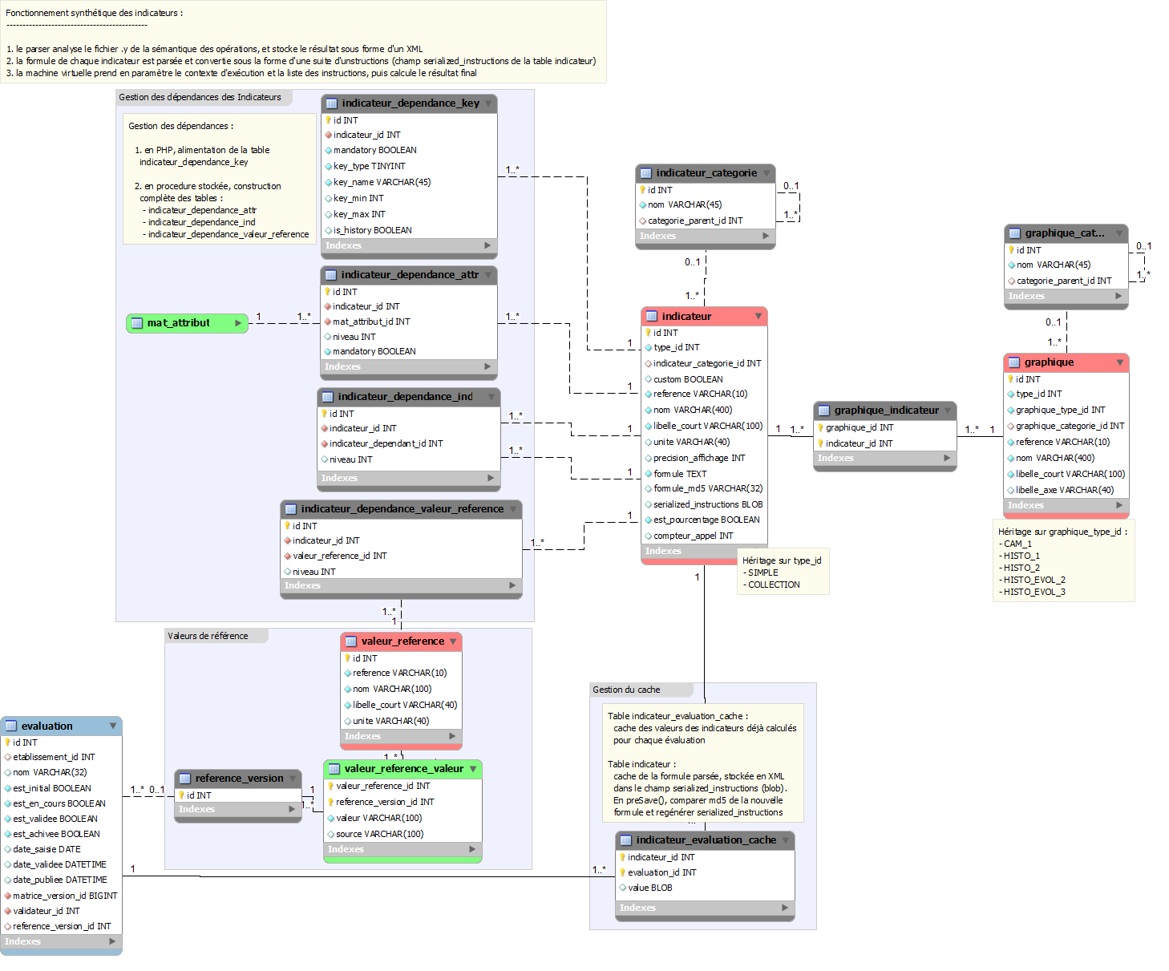

Grammaire
La grammaire utilisée par les indicateurs est définie dans des fichiers .y, qui listent les éléments qui composent une formule : valeurs, opérateurs, précédence des opérateurs.

Cette grammaire est répartie dans trois fichiers, placés dans le dossier suivant :
/application/configs/indicators/grammar
- simple.y : opérations mathématiques basiques
- evaluation.y : opérations mathématiques sur des indicateurs de niveau « évaluation »
- collection.y : opérations mathématiques sur des indicateurs de niveau « collection »

L'analyseur syntaxique GNU Bison convertit ces fichiers en XML, placés dans le même dossier.

Liste exhaustive des opérations possibles :

Opérateurs mathématiques
Basiques | + / - * ( )
Minimum | math.min(5,8)
Maximum | math.max(9,5)
Valeur absolue | math.abs(value)
Puissances (valeur au carré) | Value^2
Valeur dans un intervalle | math.in_range(5,8)

Indicateurs référent : basiques
Récupération d'une valeur d'évaluation | eval.value('IDENTIFIANT_ATTRIBUT')
Récupération d'une valeur de référence d'évaluation | eval.ref('EMI_CO2')
Récupération d'une valeur d'indicateur | eval.ind('INDICATEUR')
Somme de valeurs avec un pattern entre 1 et 5 | eval.sum_values('PATTERN_ATTRIBUT_?',1,5)
Somme de valeurs avec un pattern entre 4 et infini | eval.sum_values('PATTERN_ATTRIBUT_?',4,INF)

Indicateurs référent : récupération d'une valeur passée (t0 : >>0, T : <<0, t1 : >>1, t-1 : <<1, etc...)
historique des valeurs en t | eval.value.history('IDENTIFIANT_ATTRIBUT',<<0)
historique des valeurs avec un pattern en t1 | eval.sum_values.history('PATTERN_ATTRIBUT_?',2,7,>>1)
historique d'un indicateur à t-3 | eval.ind.history('INDICATEUR',<<3)
Valeur de référence en t-2 | eval.ref.history('EMI_CO2',<<2)

Indicateurs référent : sommes de valeurs passées
Somme des valeurs de t0 à t-1 | eval.value.sum_history('IDENTIFIANT_ATTRIBUT',>>0,<<1)
Somme de valeurs avec un pattern en t0 à t-1 | eval.sum_values.sum_history('PATTERN_ATTRIBUT_?',2,7,>>0,<<1)
Somme d'indicateurs de t1 à t-1 | eval.ind.sum_history('IND_2',>>1,<<1)
Somme de valeurs de référence de t0 à t | eval.ref.sum_history('EMI_CO2',>>0,<<0)

Indicateurs animateur : basiques
Somme | coll.sum( { eval.value('IDENTIFIANT_ATTRIBUT') } )
Produit | coll.prod( { eval.value('IDENTIFIANT_ATTRIBUT') } )
Moyenne | coll.avg( { eval.value('IDENTIFIANT_ATTRIBUT') } )

Cache
Plusieurs niveaux de cache sont utilisés afin d'améliorer les performances de l'application :
- cache de session
- cache applicatif
- cache en base de donnée
Les opérations de vidage du cache sont décrites dans le manuel d'exploitation.

Cache de session
Des éléments graphiques de l'écran sont mis en cache dans la sessions de l'utilisateur. Si certaines manipulations sont amenées à modifier les droits d'un utilisateur, celui-ci devra se déconnecter puis se reconnecter pour que les données soient recalculées. Cette remarque s'applique pour :
- le menu
- le plan de site

Cache applicatif
L'application utilise le cache Zend Framework. Celui-ci est articulé en deux parties :
- Backend : le moteur de cache, qui gère le stockage
- Frontend : identifie ce qui peut être mis en cache
Le Backend utilisé est « TwoLevels ». Ce backend est particulier, car il permet d'utiliser deux backends différents. Le premier est un cache rapide mais réduit (stockage en mémoire vive dans APC), le deuxième est un cache étendu et persistant, mais plus lent (stockage sur le disque dur, dans des fichiers).
Ce système à deux niveaux permet d'avoir un cache performant, sous réserve que le module APC soit installé et que sa configuration soit adaptée au serveur.
La persistance du cache fichier permet d'optimiser l'application en lui évitant de recalculer certaines parties. Cependant, si des modifications sont faites sur ces parties, il faudra alors vider le cache manuellement afin de rafraîchir les données.

Cache en base de donnée
Les indicateurs utilisent un système de calcul dynamique. Une fois un indicateur calculé pour une évaluation donnée, la valeur est mise en cache dans la base de donnée (table indicateur_evaluation_cache

